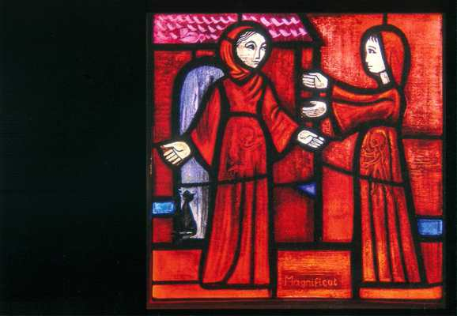
Glasfenster „Magnificat“, frère Éric, Taizé © Ateliers et Presses de Taizé, 71250 Taizé, Frankreich

Gott begegnen

Gottesdienst zum 1. Advent
am 03.12.2023
Musikalisches Vorspiel

Begrüßung
Herzlich willkommen zum Gottesdienst am 1. Advent, dem traditionellen Frauenhilfe-Sonntag der rheinischen Kirche. Wir wünschen Ihnen eine Zeit voller Gottesbegegnung in diesem Advent.
„Hineni“ [gesprochen: Hinehni] - so sagen Menschen in der hebräischen Bibel, wenn sie Gott begegnen.
„Hineni“ - das bedeutet: Ich bin hier! Ich bin bereit!
Ich bin offen für die Begegnung mit dir, Gott.
„Hineni“ - so sagen wir heute und laden Sie ein, das auch zu tun.
„Hineni“ - ich bin hier - bereit zu hören und zu antworten,
offen für dich, Gott - offen für andere.
Nehmen Sie sich einen Moment Zeit zum Innehalten:
Wie bin ich heute hier? In dieser beginnenden Adventszeit - der Zeit,
in der wir Gottes Ankunft in der Welt in Jesus Christus neu erwarten.
Vielleicht können Sie sich neu entdecken als Teil dieser Gottesdienstgemeinschaft – als Teil der Menschen um sich herum.
Schauen Sie sich um. Schenken Sie dem Menschen neben sich einen liebevollen Blick. Sprechen Sie einander zu „Willkommen!“ und antworten Sie mit „Hineni - hier bin ich.“
„Hineni“ - Ich bin hier. Ich bin bereit. Ich bin offen für das Wunder der Begegnung mit Gott und mit anderen Menschen.
Das sagte auch Maria, als sie hörte, dass sie schwanger ist. Das sagte auch ihre schwangere ältere Cousine Elisabeth, als Maria sie besuchte. Denn als Elisabeth Maria begegnet, da beginnt das Kind in Elisabeths Bauch vor Freude zu hüpfen.
Um Gottesbegegnungen und andere Erfahrungen, die uns vor Freude hüpfen lassen, geht es in diesem Adventsgottesdienst.
Gebe Gott, dass in uns etwas zu hüpfen beginnt vor lauter Freude, dass Gott uns nahe kommt.
Zünden wir die erste Kerze am Adventskranz an - ein Licht der Freude und der Hoffnung - und öffnen wir uns für das Kommen Gottes.

Lied: Macht hoch die Tür eg 1

Votum
Wir feiern Advent - im Namen Gottes, der das Licht aus der Finsternis ruft.
Wir feiern Advent - im Namen Jesu, der als Licht in unsere Welt kommt.
Wir feiern Advent - im Namen der Heiligen Geistkraft, die unsere Herzen hell macht.
Amen.
Psalm 24 (im Wechsel lesen, entweder nach eg 711.2 oder eg 776
oder die folgende Psalmbearbeitung von Klaus Bastian)

Alle: Macht die Tore weit
und die Türen in der Welt auf.

Sprecherin: Lasst sie neu einziehen in die Welt: die Achtung.
Ist Gott nicht zu uns gekommen,
unscheinbar und verachtet, in einem Kind,
damit wir die Achtung neu lernen?

Alle: Macht die Tore weit
und die Türen in der Welt auf.

Sprecherin: Lasst sie neu einziehen in die Welt: die Hoffnung.
Hat Gott sie nicht entzündet unter uns,
ein Licht, das sich ausbreitet?

Alle: Macht die Tore weit
und die Türen in der Welt auf.

Sprecherin: Lasst sie neu einziehen in die Welt: die Gerechtigkeit.
Vor Falschheit und Trug aber
haltet die Tore verschlossen.

Alle: Macht die Tore weit
und die Türen in der Welt auf.

Sprecherin: Lasst Menschen neu zueinander finden.
Dass Menschen sich menschlich begegnen,
dazu brecht die Riegel ab
und baut die Schlösser der Türen aus.

Alle: Macht die Tore weit
und die Türen in der Welt auf,
und ihr werdet Gott begegnen
und Segen empfangen.
(© nach Klaus Bastian, in: der gottesdienst III. Liturgische Texte in gerechter Sprache. Die Psalmen, Gütersloh 1998, S. 103f)

Alle: Ehr‘ sei dem Vater und dem Sohn und dem Heiligen Geist, wie es war im Anfang jetzt und immerdar und von Ewigkeit zu Ewigkeit, Amen.

HINWEIS
Eine gute Alternative ist der „DEZEMBER-PSALM von Hanns Dieter Hüsch „Mit fester Freude lauf ich durch die Gegend“ (in: Hanns Dieter Hüsch, Uwe Seidel, Ich stehe unter Gottes Schutz. Psalmen für Alletage, tvd-Verlag Düsseldorf, S. 124)
Er nimmt den Gedanken auf, dass das Herz vor Freude hüpft und Sprünge macht. (Aus urheberrechtlichen Gründen dürfen wir den Dezember-Psalm hier nicht kostenfrei abdrucken.)
Weitere Idee: Psalm 24 in einer Übertragung von Peter Spangenberg „Willkommen, lieber Gott“ (in: Peter Spangenberg Höre meine Stimme: Die 150 Psalmen der Bibel übertragen in die Sprache unserer Zeit, Agentur des Rauhen Hauses Hamburg GmbH)

Gebet
Hineni - hier bin ich, Gott.
Ich bringe all meine Ängste, Sorgen
und Sehnsüchte mit.
Auch in dieser Zeit bin ich ja nicht frei davon.
Wie wird es in diesem Jahr werden
mit meiner Vorbereitung auf das Weihnachtsfest?
Werde ich die Zeit so gestalten können,
dass ich offen bin für andere Menschen?
Mir gehen Begegnungen durch den Sinn,
die nicht gelungen sind.
Manches, was war, tut mir leid.
Wie wird es in diesem Jahr werden
mit meiner Vorbereitung auf dein Kommen, Gott?
Werde ich in mir den Raum öffnen können
für Begegnungen mit dir?
Mir gehen Gedanken und Ereignisse durch den Sinn,
die mich immer wieder ablenken
von meinem Vertrauen in deine Nähe.
Manchmal stehe ich mir selbst im Weg.
Bitte, Gott, hilf mir.
Bereite du in mir den Raum,
damit ich dir begegnen kann –
und mir selbst und anderen.
Hilf mir zu Begegnungen, die froh machen.
Kyrie eleison - eg 178,9
Gnadenzuspruch
Freue dich und sei fröhlich, du Tochter Zion!
Denn siehe, ich komme und will bei dir wohnen, spricht Gott. (Sach 2,14)

Lied: Seht, die gute Zeit ist nah - eg 18

Lesung Lukas 1,39ff (Bibel in gerechter Sprache)
39 In diesen Tagen stand Maria auf.
Sie wanderte eilig durch das Gebirge
in eine Stadt Judäas.
40 Sie ging in das Haus des Zacharias
und begrüßte Elisabet.
41 Und als Elisabet den Gruß Marias hörte,
da hüpfte das Kleine in ihrem Bauch.
Elisabet wurde mit heiliger Geistkraft erfüllt,
42 und sie brach mit lauter Stimme in die Worte aus:
»Willkommen bist du unter Frauen,
und willkommen ist die Frucht deines Bauches!
43 Woher weiß ich,
dass die Mutter meines Herrn zu mir kommt?
44 Siehe, als der Klang deines Grußes
in mein Ohr drang,
da hüpfte das Kleine in meinem Bauch voller Jubel.
45 Glücklich ist, die geglaubt hat,
dass sich erfüllen werde,
was die Lebendige zu ihr gesagt hatte.«

Hallelujavers
Maria singt: Meine Seele lobt die Lebendige,
und mein Geist jubelt über Gott, die mich rettet,
denn Großes hat die göttliche Macht an mir getan,
und heilig ist ihr Name. (Lk 1, 47+49)
Halleluja

Als Glaubensbekenntnis singen wir das Lied „Ich glaube an den Vater“ (im Gotteslob steht es in manchen Bistümern im Anhang).
Alternative für ein gesprochenes Glaubensbekenntnis: eg 816
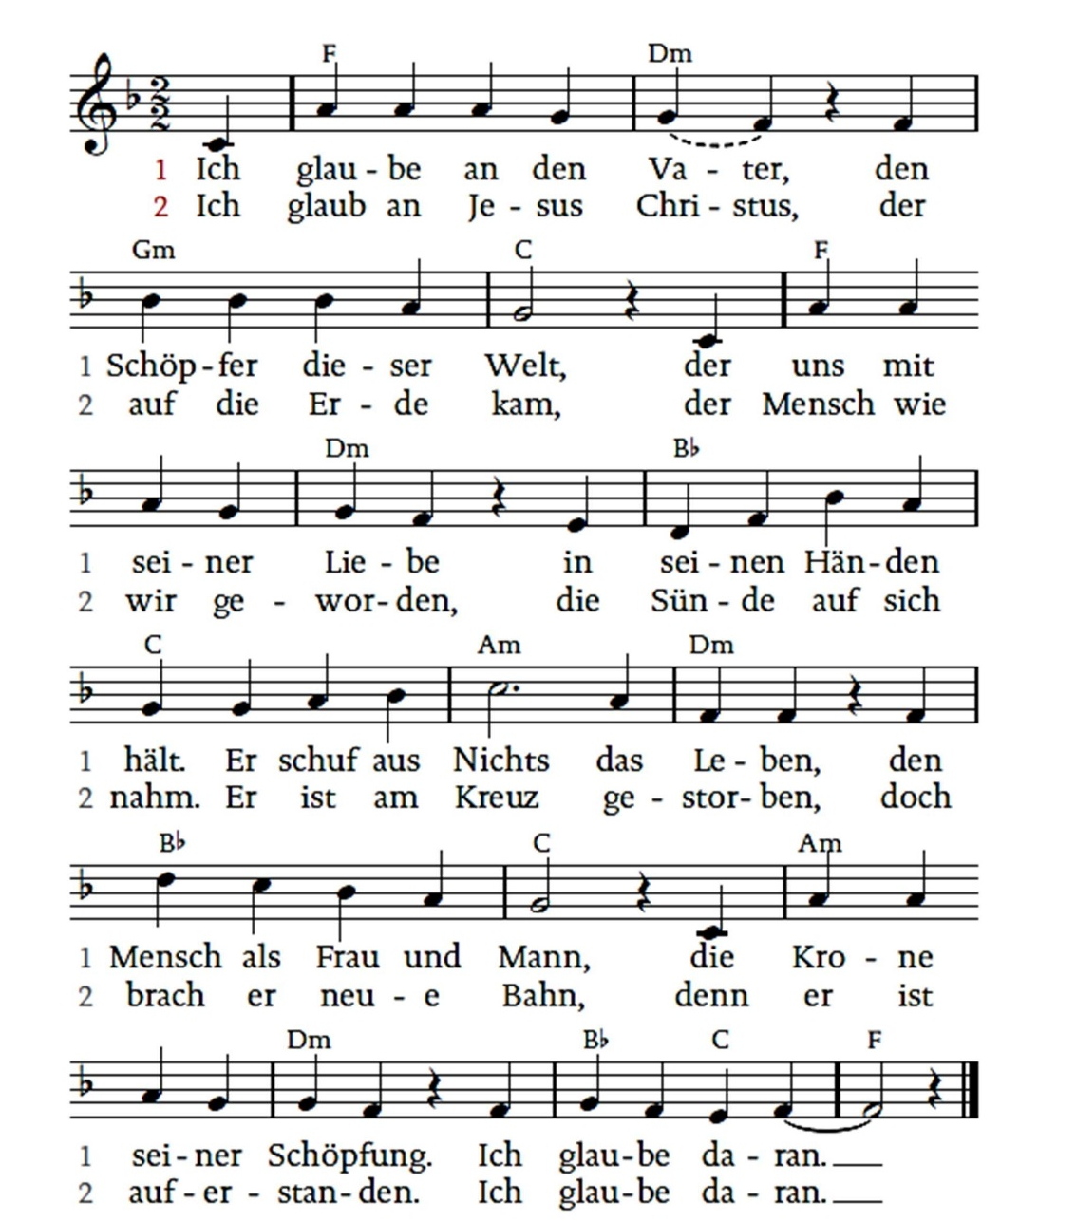
Glaubensbekenntnis: Ich glaube an den Vater

3. Ich glaube an den Geist, den man im Herzen spürt,
der, überall zugegen, uns Gottes Wege führt.
Er wird die Welt verwandeln und treibt uns weiter an,
in Gottes Sinn zu handeln, ich glaube daran.

4. Ich glaube an Gemeinschaft mit Gott als Fundament.
Ich glaube an die Liebe, die einigt, was uns trennt.
Wir werden auferstehen, wie Christus es getan,
die Schuld wird uns vergeben. Ich glaube daran.
© Strube Verlag, München | Text und Melodie: Markus Pytlik

Verkündigungsteil - Gott begegnen
(gelesen von vier Sprecherinnen)

Sprecherin 1:
Immer wieder erschließen sich uns beim Lesen der biblischen Texte neue Erkenntnisse. Ein Satz oder vielleicht auch nur ein Wort, das auf einmal in den Blick fällt, all die Jahre nicht beachtet, überlesen. Auf einmal fragt man sich, was es eigentlich genau bedeutet. Inspiriert von einer dieser kleinen überlesenen Stellen wollen wir heute unseren Blick weiten für die vielen möglichen Erkenntnisse, die wir gewinnen können und die uns durch die Adventszeit begleiten sollen.
Öffnet Eure Ohren und Herzen für das, was Gott jeder und jedem von uns heute sagen will. Es geht um Gottesbegegnungen. So selbstverständlich lesen wir die Geschichten der Bibel, in denen Gott ständig präsent ist. Die Geschichten des Alten Testaments erzählen von Gottes Handeln im Alltag der Menschen. So auch das Neue Testament, in dessen Erzählungen Jesus Gott in den Alltag der Menschen bringt. Gott ist da, in ihrem Leiden, in ihrer Sehnsucht nach Wundern und im Hören auf das, was Jesus verkündet. Da berühren sich Himmel und Erde.

Sprecherin 2:
Ein Schaudern durchzieht den ganzen Leib, ein Kribbeln im Bauch, Adrenalin steigt hoch, jeder einzelne Gesichtsmuskel spannt sich an und tief aus dem Inneren kommt ein Freudenschrei, dazu ein Sprung in die Höhe, und die Arme strecken sich zum Himmel. Freude. Einssein mit dem Leben – für einen Moment Ewigkeit in mir.
Wann haben Sie das zum letzten Mal erlebt?
Diesen Moment, in dem wir ein ganz und gar begeisterter Mensch sind mit Geist, Leib und Seele.
Wann war ihnen das zuletzt vergönnt?
Von einem dieser Momente erzählt der biblische Text, den wir als Lesung hörten.
Maria ist schwanger und in dieser äußerst verwirrenden Situation, die damals wie heute irgendwie geheimnisvoll und mit dem Verstand nicht zu begreifen ist, geht sie zu ihrer Cousine Elisabeth. Sie braucht die Unterstützung ihrer Freundin, die ebenfalls schwanger ist.
In dem Moment ihrer Ankunft, in einer Herzschlagsekunde, erkennen Elisabeth und das ungeborene Kind in ihrem Leib die Wahrheit über Maria und Kind: Gott selbst kommt in ihr Haus - hier und jetzt. Elisabeth weiß, dass der Retter der Welt kommt und von Maria geboren werden wird. Ein Freudenschrei geht durchs Haus, sie ruft: „Die Mutter meines Herrn kommt zu mir! Denn siehe, als ich die Stimme deines Grußes hörte, hüpfte das Kind vor Freude in meinem Leibe.“
Das Kind hüpft im Leib, so steht es in der Erzählung bei Lukas und das ist gut übersetzt, denn in der Bibel wird dieses Wort nicht nur für Kindsbewegungen im Mutterleib, sondern für munteres Springen von Schafen und als ein Ausdruck von Freude genutzt. Dieser Freude wollen wir folgen.
Es ist die Freude der Gottesbegegnung, es ist die Freude, deren Spur wir im Advent aufnehmen sollen und können. Jedes Jahr lädt diese Zeit wieder ein, sich der Gegenwart Gottes in unserem Leben zu öffnen, ihre Spur aufzunehmen und sich überraschen zu lassen.

Lied: Magnificat - eg 588

Sprecherin 3:
Wie Gott uns begegnet, hat viele Facetten. Die Bibel berichtet von Feuerschein und Wolkensäule, brennendem Dornbusch und Engeln. Manchmal erleben wir diese Momente wie Elisabeth – da kommt Gott zu uns, überraschend direkt und umwerfend. Die biblischen Propheten erleben Visionen und hören seine Stimme. Von Elia, einem von Gottes Propheten, wird berichtet, dass er in dem Moment, in dem er nicht mehr kann, in dem ihm alles zu viel ist und er sterben will, durch Gott mit seiner Fürsorge und Gegenwart geheilt wird. Elia war ein wahrer Kämpfer für Gott und das Volk Israel. Ein Mann, der für Gott Zeichen setzte und die Propheten anderer Gottheiten mit seinem Vertrauen auf Gott besiegte. Er ist weit über seine Kräfte gegangen. In dieser Krise, in der er in die Wüste geflohen ist, erlebt er die Gegenwart Gottes. Gott spricht zu ihm und kündigt sich an und Elia wartet. Es kam ein großer Sturm, doch Gott war nicht im Sturm. Es gab ein Beben und es loderte ein Feuer, doch Gott war nicht in ihnen. Dann kam das leise Säuseln eines Windes auf, so sanft, wie die erste kühle Brise nach einem heißen Sommertag. Am Anfang fühlt man sie kaum, dann spürt man die Luft und man hält den Atem an, um es noch besser wahrzunehmen. Ganz leise und sanft und doch mit großer Kraft spürt Elia die Gegenwart Gottes und verhüllt sein Angesicht. Gestärkt und mit Zuversicht kann er nun seinen Weg weitergehen.
Gott ist ein Gott, der die leisen Töne mag. Gottes Gegenwart braucht keine Throne und Paläste mit Fanfaren, keine Sturmflut und keine Vulkanausbrüche – er kommt durch das Kleine und Leise in unsere Welt. Im leisen Wehen des Windes ist Gott sanft und leicht überhörbar. Wer sich in die Stille begibt, kann Gott begegnen. Das ist eine herausfordernde Übung im Geschrei der Welt, in der Unruhe, die die Gesellschaft durchzieht, und im betäubenden Lärm unseres Alltags. Wir sind erschöpft und brauchen neue Kraft. Wie Elia stark wurde durch Gottes Gegenwart, so können wir das auch heute erleben. Wer sich in Gottes Gegenwart begibt, wird heil.
Wo sind die leisen Momente des Advents bei Ihnen? Mal ganz praktisch: Sie könnten in diesem Advent zweimal pro Woche (eine Stunde oder weniger) allein einen Weg in Stille gehen – im Wald, im Park, über die Felder oder am Fluss. Einfach ein Stück gehen, innehalten, die Natur in den Blick nehmen. Lauschen Sie dem Wind, den Vögeln, der Stille. Öffnen Sie vorbehaltlos Ihr Herz für Gottes Gegenwart.

Lied: Magnificat - eg 588

Sprecherin 4:
Mit Erstaunen lese ich immer wieder die Geschichte, die einfach „Speisung der Fünftausend“ heißt. Ich stelle mir fünftausend Menschen vor – wie ein voller Platz auf dem Kirchentag in Nürnberg. Fünftausend – wie konnten sie alle Jesus hören? Und dann gibt es nur fünf Brote und zwei Fische. Wie konnten sie alle satt werden? Aber so wird es beschrieben: Es waren Fünftausend und es wurde spät. Die Jünger Jesu wollten die Menschen nach Hause schicken, denn sie mussten sich ja irgendwie versorgen. Und eine hungrige Menge kann ungemütlich werden. Doch Jesus nimmt fünf Brote und zwei Fische und segnet sie und sie beginnen zu teilen und alle werden satt. Soll ich diese Geschichte nur als Metapher lesen? Oder soll ich mir Erklärungen suchen, wie die, dass alle alles geteilt haben, was sie mit sich trugen, und dann reichte es schon?
Aber spielt eine vernünftige Erklärung eine Rolle, um die Botschaft der Geschichte zu verstehen?
Wo Jesus ist, da reicht es für alle und wenn er spricht, hören wir die wichtigste Botschaft im Leben und zum Leben. Wenn wir in die Gemeinschaft derer kommen, die mit uns in der Nachfolge dieser Fünftausend stehen, um das Brot zu teilen und sein Wort zu hören, dann ist er gegenwärtig. In jeder und jedem, der mit uns auf dem Platz beim Kirchentag steht, die mit im Chor singt oder in der Frauenhilfegruppe oder hier in der Kirche sitzt, sehen wir ein Kind Gottes. In unserer Gemeinschaft ist Gott gegenwärtig – und manchmal, wenn ich hier sitze, vor allem wenn wir singen, kommen mir deshalb Freudentränen.
Jenseits aller Fragen weiß ich dann, dass es für uns kein besseres Teil gibt, als zu Gott und zu seinen Kindern zu gehören. Wir werden so einige Advents- und Weihnachtsfeiern in den nächsten Wochen in unserer Gemeinde feiern – wir wollen Sie ermutigen, die Gemeinschaft als Zeichen der Gegenwart Gottes zu sehen. Wir wollen Sie ermuntern, mit Freude auf Worte und Texte zu hören, die vom Kommen Jesu sprechen. Und wir wollen Sie aufmerksam machen, dass jeder Mensch, dem Sie begegnen ein Kind Gottes ist, eine Begegnung auf dem Weg nach Weihnachten. Da treffen wir uns dann wieder. Im Stall. Sie kennen die Geschichte.

Lied: Magnificat - eg 588

Sprecherin 1:
Gott will uns begegnen und diese Begegnungen haben viele bunte Facetten:
Zusammen sich über die Herrlichkeit Gottes freuen und einander beistehen, wie Maria und Elisabeth. Gemeinsam jubeln und singen, beten, danken, hoffen. In guten Zeiten und in schwierigen Zeiten den Glauben teilen. Springen vor Freude, aber auch gemeinsam weinen, wenn Trauer uns überwältigt.

In der Schöpfung Gott erfahren, wie Elia im sanften Wind – aber auch in der Majestät der Berge, im federleichten fröhlichen Flug des Schmetterlings oder im Anblick der unendlichen Weite des Meeres.
Selbst ein Teil werden der Wunder Gottes im Alltag, wenn wir teilen. Das Brot, aber auch unseren Reichtum, unsere Sicherheit und unserer Gemeinschaft.
Wir wollen Sie ermutigen, in dieser Adventszeit auf dem Weg nach Bethlehem mit wachem Blick Gottes Gegenwart in unserer Welt aufzuspüren - denn darum geht es allein: Gott ist in unsere Welt gekommen, damit wir alle ein Teil seiner Familie werden. Ihm wollen wir folgen, sein Wort hören, seine Liebe weitersagen und unter seinem Segen leben. Amen

Lied: Magnificat - eg 588

Aktion: Gottesbegegnungen haben viele Farben
(Unser Vorschlag für eine Aktion mit bunten Glassteinen kann in drei verschiedenen Varianten durchgeführt werden. Die Aktion kann direkt im Gottesdienst oder auch im Anschluss daran stattfinden. Hinweise zum Material finden Sie im Anhang.)

Die biblischen Geschichten erzählen, dass Begegnungen mit Gott in ganz unterschiedlicher Weise geschehen können. Wo haben Sie so etwas schon erlebt? Wo begann ihr Herz vor Freude zu hüpfen? Wo haben Sie solch ein Kribbeln im Bauch gespürt? An welche überwältigenden Momente der Begegnung mit Gott erinnern Sie sich? Waren es fröhliche oder eher ruhige, stille Momente? Welche Farbe würde dazu am besten passen?
- Einen Korb mit kleinen bunten Glassteinen durch die Reihen geben
(oder in den Altarraum stellen):
Wählen Sie einen Glasstein in der für Sie jetzt passenden Farbe aus. Nehmen Sie ihn mit als Begleitung durch diese Adventszeit. Legen Sie ihn in Ihr Portemonnaie oder an einen anderen Ort, so werden Sie immer wieder an diesen besonderen Moment der geschenkten Gottesnähe erinnert.
- Angebot, ein persönliches Teelichtglas mit Glassteinen zu verzieren
(damit die Glassteine halten, müssen es eckige Gläser sein):
Wählen Sie Glassteine in den für Sie passenden Farben aus und gestalten Sie Ihr Teelichtglas. Als Licht der Gegenwart Gottes begleitet es Sie in diesem Advent.
- Angebot, als Gemeinschaft ein großes, eckiges Teelichtglas mit bunten Glassteinen zu verzieren:
Gestalten Sie als Gemeinde - oder als Gruppe der Gemeinde - ein Glas als Gemeinschaftsaktion. Das Licht bzw. die Lichter der Gottesbegegnung werden dann in der Adventszeit auf dem Altar gesammelt und strahlen bis Weihnachten immer heller.
Lied: Tochter Zion - eg 13

Abkündigungen
Kollektenankündigung für die Ev. Frauenhilfe im Rheinland (siehe letzte Seite)

Fürbittengebet (Alle antworten mit „Hineni - hier bin ich, ich vertraue dir.“)
Gott – du willst uns begegnen.
Wir bitten dich:
Hilf uns, voll fröhlicher Erwartung zu sein
und offen für die Begegnungen mit dir,
mit anderen Menschen und mit uns selbst.
Lass uns das Gute und Schöne
in der Welt um uns herum entdecken.
Lass uns erkennen, wie viel wir haben,
und dankbar sein für das,
was uns zeigt, wie reich unser Leben ist.
Wir werden nicht ärmer, wenn wir mit anderen teilen.
Alle: Hineni - Hier bin ich, ich vertraue dir.
Gott - du stellst uns Menschen an unsere Seite.
Hilf, dass wir durch sie
gute Wegbegleitung und Freude erfahren.
Lass uns spüren, wie unser Herz zu hüpfen beginnt,
wenn wir mit ihnen zusammen sind.
Und lass uns selbst immer wieder
zu solchen Menschen für andere werden.
Alle: Hineni - Hier bin ich, ich vertraue dir.
Gott - Begegnungen mit dir
machen Menschen froh und stark, mutig und hoffnungsvoll.
Hilf uns, dass wir darauf vertrauen
und deine Nähe so spüren,
dass wir in deinem Namen auch
Mut und Hoffnung und Freude verbreiten können.
Alle: Hineni - Hier bin ich, ich vertraue dir.
Wir wollen dich willkommen heißen in dieser Adventszeit
und wie Elisabeth und Maria spüren,
dass dein Kommen Freude in unser Leben
und Hoffnung in unsere Welt bringt.
Wie Elia wollen wir dir begegnen
und in unserer Gemeinschaft deine Gegenwart feiern.
Wir teilen das Brot und glauben an deine Wunder.
Alle: Hineni - Hier bin ich, ich vertraue dir. Amen.
Vaterunser
Vater unser im Himmel.
Geheiligt werde dein Name.
Dein Reich komme.
Dein Wille geschehe, wie im Himmel, so auf Erden.
Unser tägliches Brot gib uns heute.
Und vergib uns unsere Schuld,
wie auch wir vergeben unsern Schuldigern.
Und führe uns nicht in Versuchung,
sondern erlöse uns von dem Bösen.
Denn dein ist das Reich und die Kraft
und die Herrlichkeit in Ewigkeit. Amen.

Anregung: Abendmahl feiern
Das Abendmahl ist eine besondere Form der Begegnung mit Gott. Wir feiern die die stärkende Gemeinschaft mit Jesus Christus und die Gemeinschaft untereinander.

Lied: Licht der Liebe
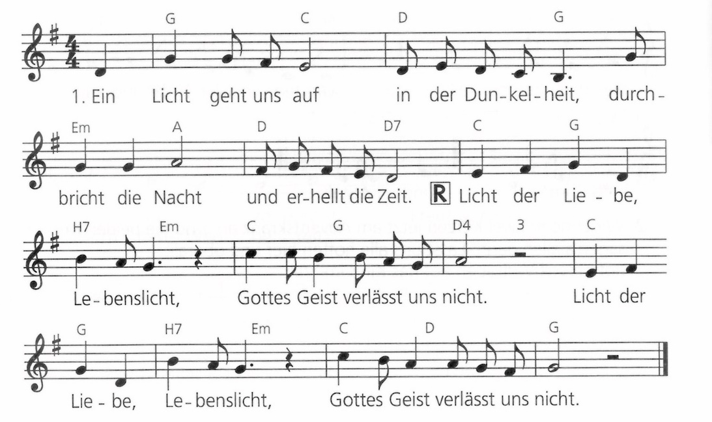
(in: Das Liederbuch, Lieder zwischen Himmel und Erde 379)

2. Ein Licht weist den Weg, der zur Hoffnung führt,
erfüllt den Tag, dass es jeder spürt. Licht der Liebe ...
3. Ein Licht macht uns froh, wir sind nicht allein.
An jedem Ort wird es bei uns sein. Licht der Liebe ...
4. Ein Licht steckt uns an, macht uns selbst zum Licht.
Wir fürchten uns, weil wir leuchten, nicht. Licht der Liebe...
© Menschenkinder Verlag | Text: Eckart Bücken, Melodie: Detlev Jöcker
Alternative: Mache dich auf und werde licht (Kanon) - eg 537
Segensgeste
Sprechen Sie Ihrer Nachbarin oder Ihrem Nachbarn einen Segen zu:
„Willkommen bist du und gesegnet“

Segen
Gott segne euch in dieser Adventszeit
mit einem liebevollen Blick füreinander.
Gott schenke euch immer wieder Momente der Freude,
in denen euer Herz zu hüpfen beginnt.
Gott öffne euer Herz
und mache euch bereit für das Wunder der Gottesbegegnung.
Gott lasse euch seine Gegenwart spüren
und schenke euch Leichtigkeit und Vertrauen.
So segne und behüte euch
der allmächtige und barmherzige Gott,
der Vater, der Sohn und der Heilige Geist.
Amen.

Musik zum Abschluss

______________________________________________________
Etwas zum Mitgeben
In diesem Jahr schlagen wir vor, den Besucherinnen und Besuchern des Gottesdienstes eine Postkarte des Glasfensters „Magnificat“ aus Taizé mitzugeben, ebenso wie bunte Glassteine als Erinnerung an besondere Momente der Begegnung mit Gott.
1. Karte „Magnificat“
Postkarte 213
Preis: 0,50 € / Stück
(Keine Staffelpreise möglich. Sollte eine Gruppe mehrere hundert Postkarten kaufen wollen, kann sie sich gerne direkt an ‚Ateliers et Presses de Taizé‘ wenden.)
Bestellung: https://shop.taize.fr/de/products/magnifikat-postkarte-213

2. Bunte Glassteine und eckige Teelichtgläser
Glassteine in bunten Farben für Deko- und Bastelzwecke können Sie in Bastelgeschäften kaufen oder im Internet bestellen. Eine Packung mit ca.115 bunten Glasnuggets (500g) kostet z.B. bei ‚trendmarkt 24‘ 6,05 € + Versandkosten (https://www.trendmarkt24.de/nuggets-bunte-farben-beutel-mit-500-g-ca110-115-stueck.html).
12 Teelichtgläser im Format 6 x 6 cm erhalten Sie z.B. bei CreaFlor Home für 23,50 € + Versandkosten (https://www.creaflor-home.de/schoener-wohnen/kerzenhalter-leuchter/kerzen-und-teelichthalter-sets/15811/12er-set-teelichtglaeser-cube-h.-6cm-6x6cm?c=350).

Das Vorbereitungsteam wünscht viel Freude bei der Vorbereitung des Gottesdienstes und eine gesegnete Adventszeit!
Anja Erdner, Angelika Exner-Wille, Christine Kucharski, Dagmar Müller,
Ute Saß, Heide-Marie Skok, Monika Zilkenat-Sahler
____________________________________________
Kollektenankündigung
Die Evangelische Frauenhilfe fördert und unterstützt die Frauen in der Evangelischen Kirche im Rheinland in allen Lebensbereichen. Seminare, Gottesdienste und Pilgern stärken Frauen in ihrem Christsein und in der Gemeinschaft. Seminare zum Weltgebetstag stellen uns in die ökumenisch weltweite Frauengemeinschaft, die füreinander Verantwortung übernimmt. Die politische Bildung verbindet den Verein mit Frauen z.B. im Iran und fordert Gerechtigkeit. Die Gemeinschaft der evangelischen Frauen ist ein Netzwerk, das Frauen auch im Alltag trägt, z.B. in den Integrationskursen für Frauen, in der Ausbildung zur Demenzbegleitung oder in Kursen zum Leben im Alter. Die Mutter-Kind-Klinik der Frauenhilfe stärkt jedes Jahr 600 Familien, und in ihrem Wohnprojekt für Seniorinnen fördert sie selbstbestimmtes Leben und Gemeinschaft.

Ablaufplan
Ein Ablaufplan für den Gottesdienst steht ab Mitte Oktober auf der Homepage der Evangelischen Frauenhilfe im Rheinland e.V.:
www.frauenhilfe-rheinland.de/landesverband/veroeffentlichungen-arbeitshilfen/gottesdienst-zum-1-advent/

Impressum
Evangelische Frauenhilfe im Rheinland e.V.
Ellesdorfer Straße 50, 53179 Bonn-Bad Godesberg, Tel.: 0228 9541 117
E-Mail: oeffentlichkeit@frauenhilfe-rheinland.de | www.frauenhilfe-rheinland.de
Erarbeitung: Frauen der Evangelischen Kirchengemeinde Hückelhoven und vom Landesverband

